Міністерство освіти і науки України
Національний університет «Львівська політехніка»
Інститут телекомунікацій, радіоелектроніки та електронної техніки
кафедра «Радіоелектронні пристрої та системи»



Звіт з лабораторної роботи №3
з дисципліни «Об'єктно-орієнтоване програмування, частина 2»

Підготував:
ст. групи ІХ-21
Пасько Максим Павлович

Прийняла:
к.т.н., доц. каф. РЕПС
Пелех Н.В.

Львів 2026р.
Лабораторна робота №3 Робота з табличними даними
Мета: Засвоїти основи роботи з бібліотекою Pandas, навчитися працювати з табличними даними, виконувати фільтрацію, сортування, групування та застосовувати функції для аналітики.

Хід виконання роботи
Завдання
1. Імпорт та первинний аналіз даних
    - Завантажити CSV-файл у DataFrame.
    - Вивести перші 5 та останні 5 рядків таблиці.
    - Визначити кількість рядків і стовпців.
    - Обчислити обсяг пам’яті, який займає датасет.
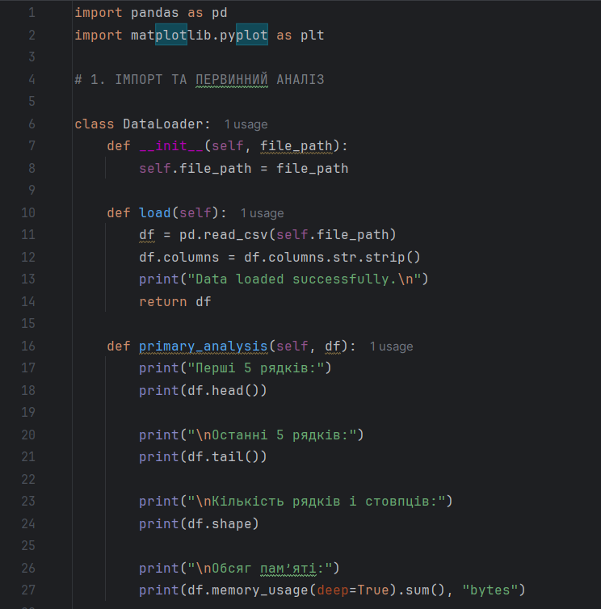

2. Аналіз структури та типів даних
    - Переглянути типи даних усіх стовпців.
    - Переконатися, чи є пропущені значення.
    - Зробити висновок щодо якості даних.
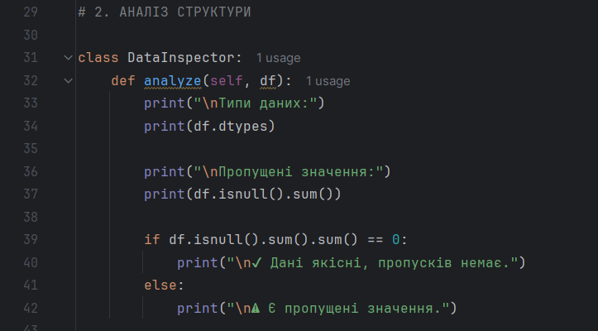
3. Фільтрація вакансій за умовами
    - Відібрати вакансії у певній сфері (наприклад, Cloud Computing).
    - Знайти вакансії з рівнем Senior.
    - Відібрати вакансії типу Full-Time у конкретному місті.
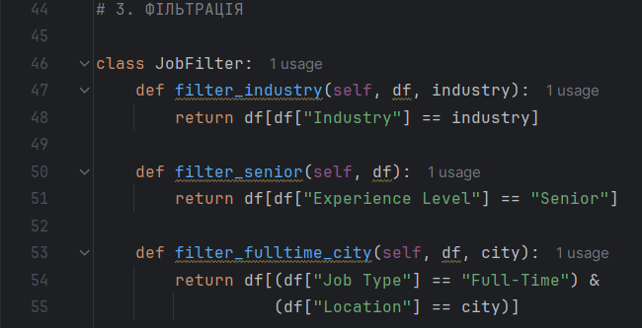
4. Сортування даних за зарплатою
    - Відсортувати вакансії за рівнем оплати (Salary Range).
    - Вивести 5 вакансій з найвищою зарплатою.
    - Визначити, які посади є найбільш високооплачуваними.
Примітка: Salary Range подано у текстовому форматі.
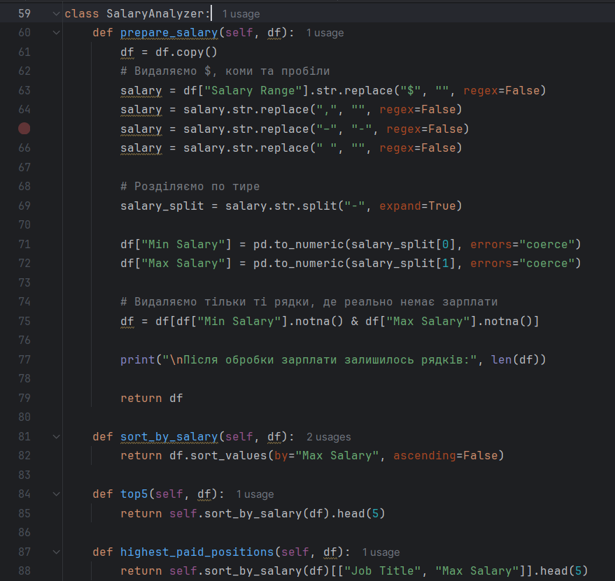

5. Групування та агрегатні функції
- Згрупувати вакансії за галузями (Industry).
- Для кожної галузі визначити:
- кількість вакансій;
- середню мінімальну зарплату.
    - Визначити галузь з найвищою середньою зарплатою.
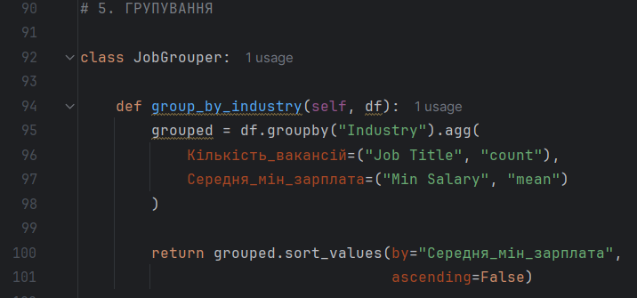

6. Використання apply() для створення нових ознак
    - Створити новий стовпець Salary Category:
      - Low - до 40 000;
      - Medium - 40 001 – 70 000;
      - High - понад 70 000.
    - Перевірити правильність категоризації.
Примітка: Щоб враховувати весь діапазон зарплати при категоризації, потрібно виділити максимальне значення з Salary Range і використовувати його у функції.
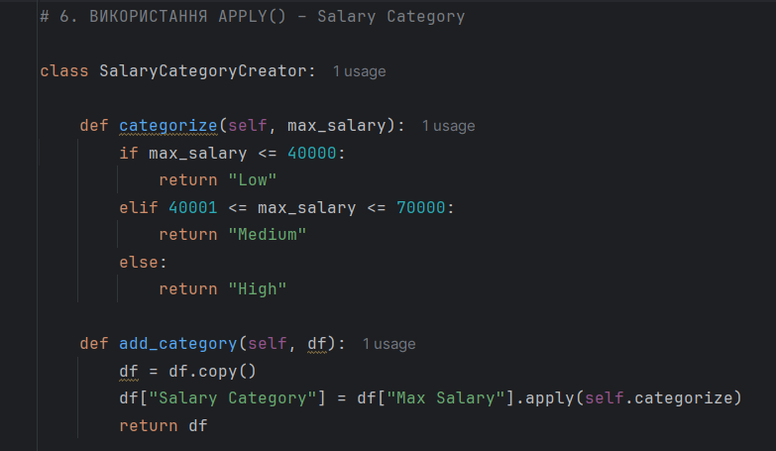

7. Часовий аналіз ринку вакансій
    - Перетворити колонку Date Posted у формат datetime.
    - Створити нову колонку Year.
Примітка: Перетворіть стовпець Date Posted у формат дати за допомогою pd.to_datetime(). Використайте .dt.year, щоб отримати рік публікації та створити новий стовпець Year.
    - Проаналізувати кількість вакансій за роками та які роки були найбільш активними.
Примітка: Згрупуйте дані за роком, використовуючи groupby(). Для підрахунку кількості вакансій застосуйте метод agg() з функцією count() до стовпця Job Title.
    - Проаналізуйте отриману таблицю з кількістю вакансій за роками.
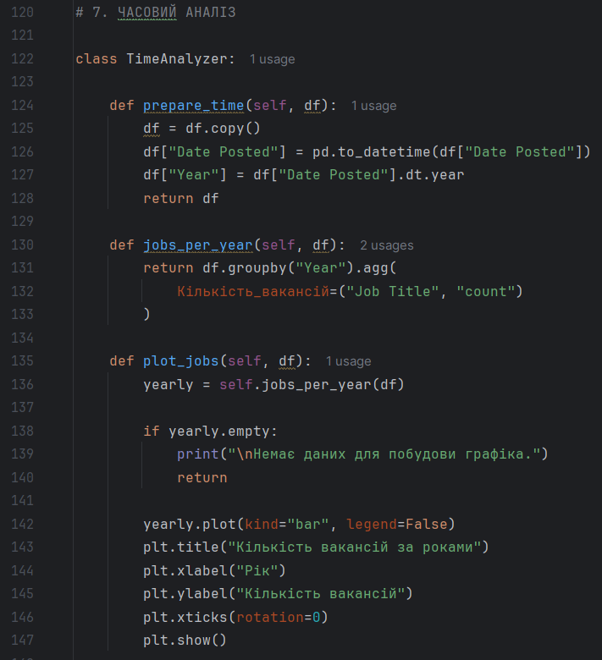
8. Зробіть висновки.
При виконанні лабораторної роботи створіть різні класи для окремих функцій (імпорт даних, фільтрування, групування тощо).
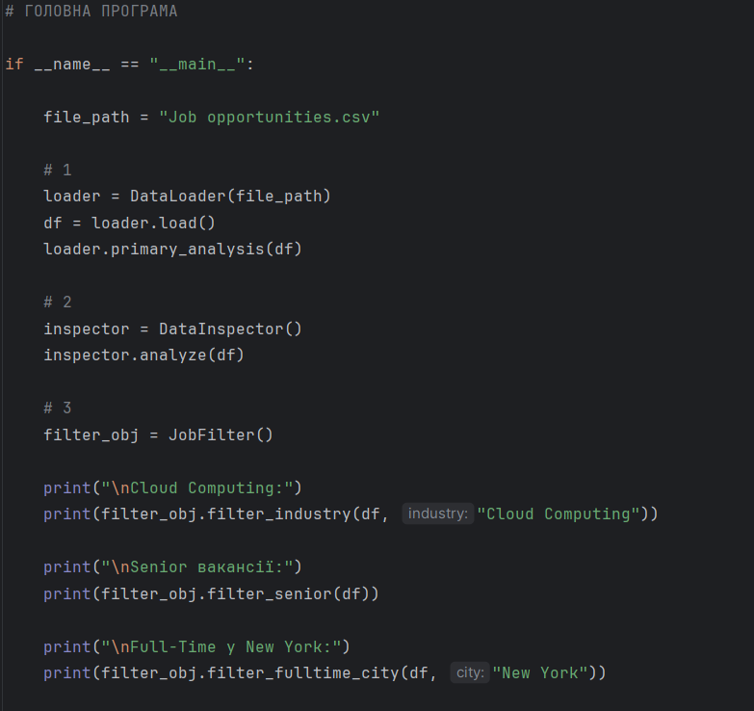
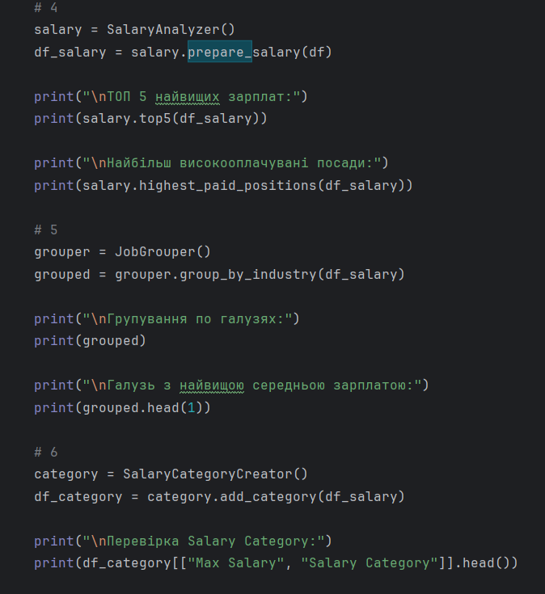
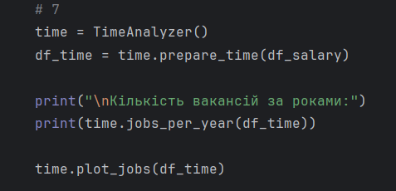
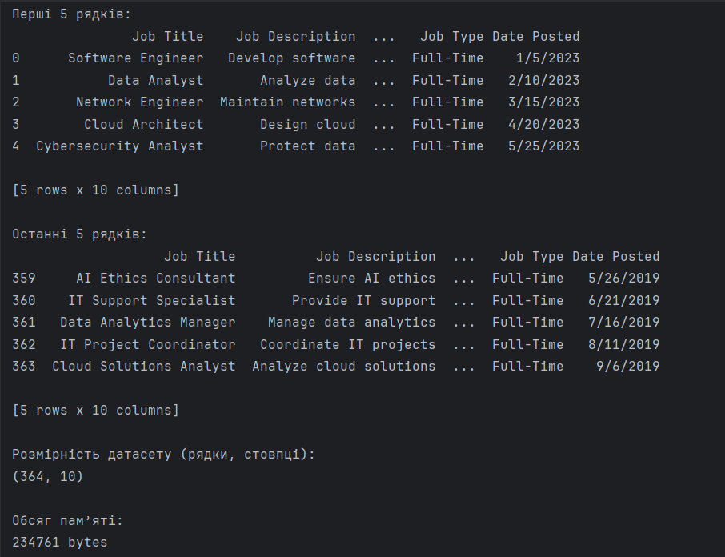
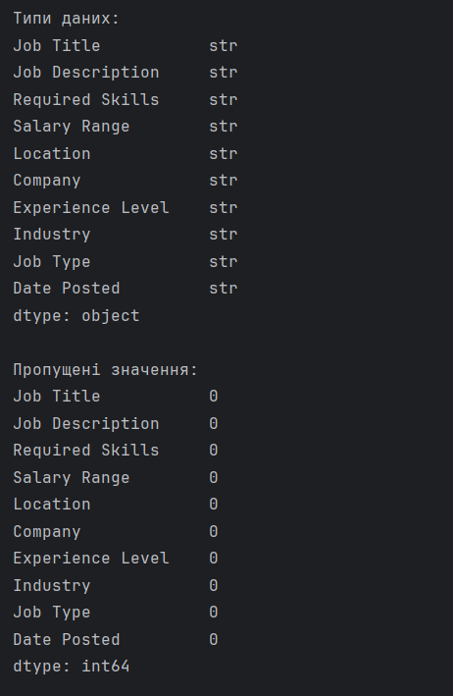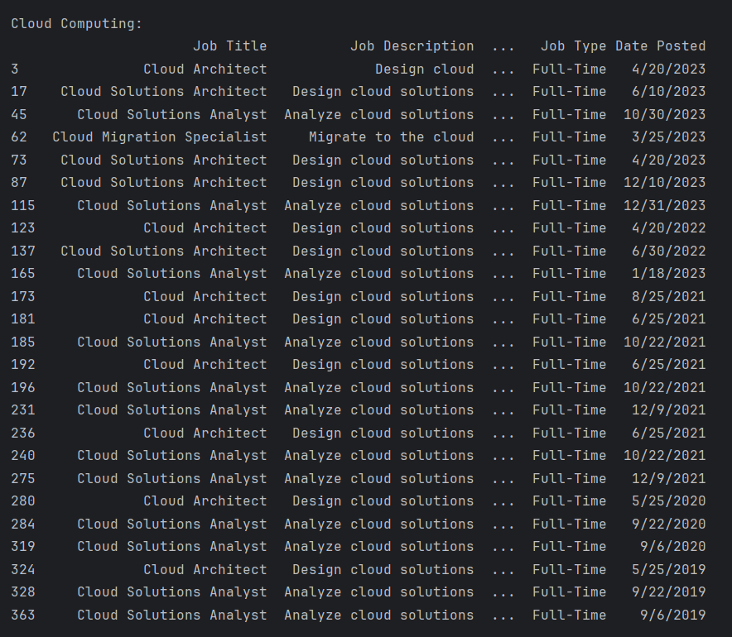
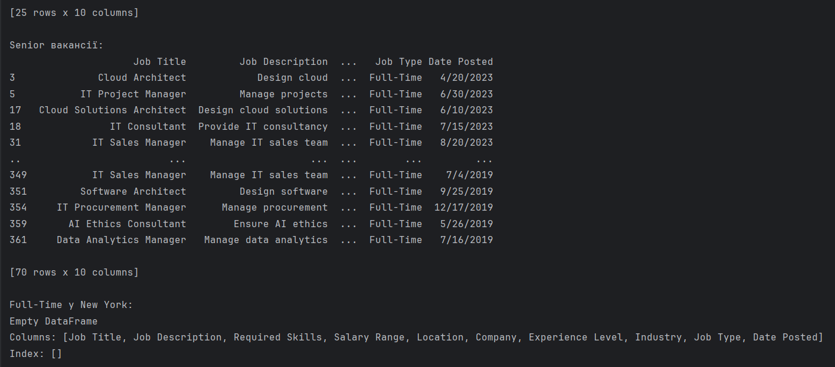
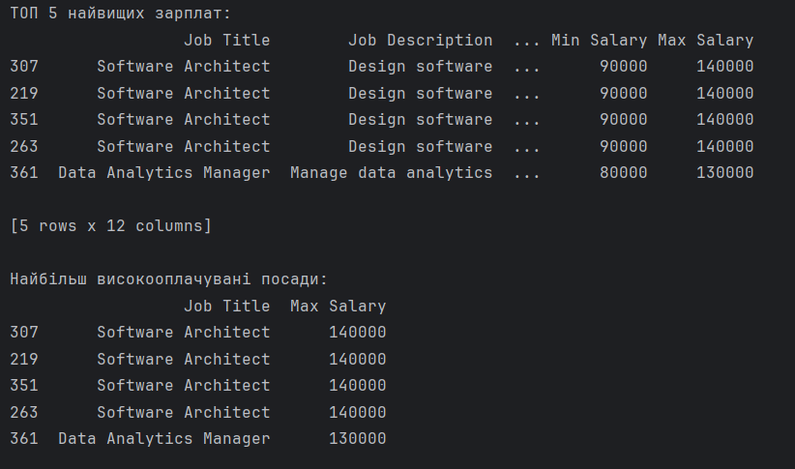
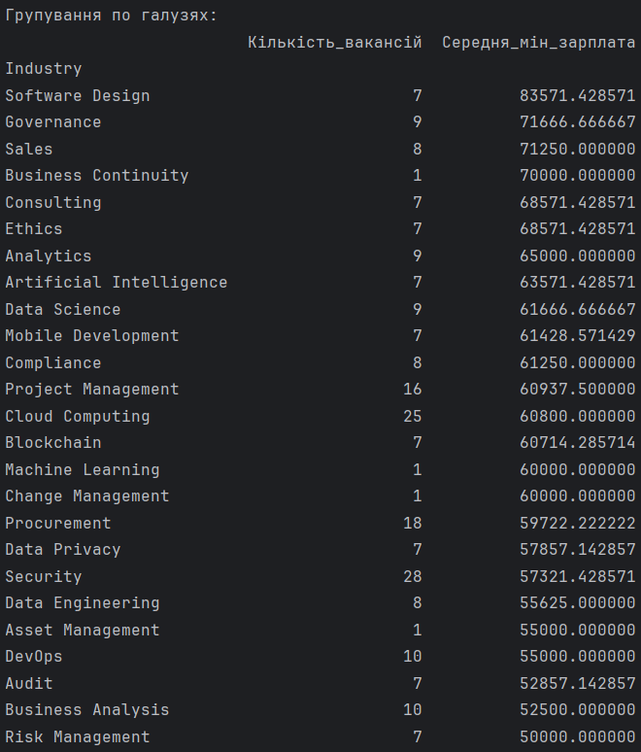
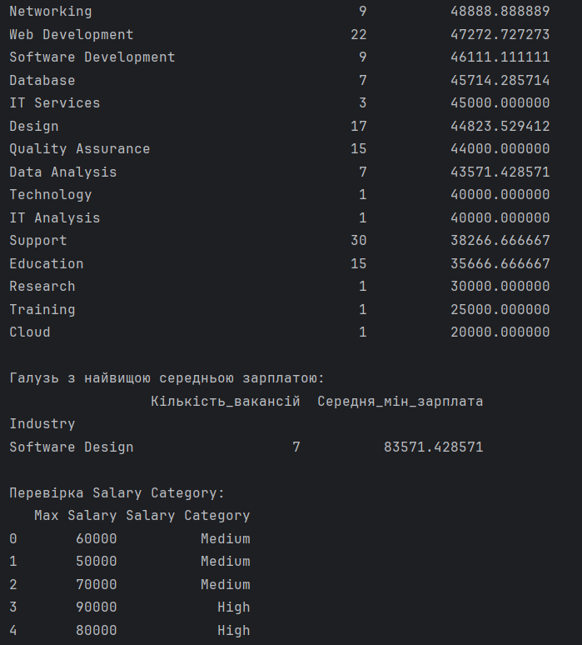
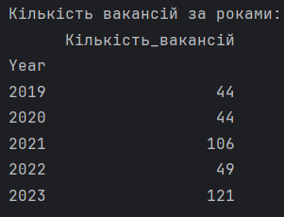

Контрольні запитання
Що таке бібліотека Pandas і для яких завдань вона використовується?
Pandas — це високорівнева бібліотека Python з відкритим вихідним кодом для аналізу та маніпулювання даними. Вона побудована на базі бібліотеки NumPy і є стандартом у Data Science.

Яка основна структура даних у Pandas застосовується для роботи з табличними даними?
Основною структурою є DataFrame. Це двовимірна структура даних, яку можна уявити як електронну таблицю (наприклад, Excel) або таблицю SQL, де є рядки та стовпці з різними типами даних.

Які формати файлів підтримує Pandas для імпорту даних? Наведіть приклади.
У чому полягає фільтрація даних у Pandas і як реалізується фільтрація за кількома умовами?
CSV: pd.read_csv('file.csv')
Excel: pd.read_excel('file.xlsx')
JSON: pd.read_json('file.json')
SQL бази: pd.read_sql(query, connection)

Як виконується сортування даних у Pandas? Що потрібно врахувати, якщо числові дані збережені у текстовому форматі?
Фільтрація — це процес вибору підмножини даних, які відповідають певним критеріям.
Для фільтрації за кількома умовами використовуються логічні оператори:
& (І/AND)
| (АБО/OR)
~ (НЕ/NOT)

Що таке групування даних у Pandas і для чого використовується метод groupby()?
Групування — це об'єднання даних у групи за певною ознакою для подальшого аналізу. Метод groupby() реалізує стратегію Split-Apply-Combine (Розділити — Застосувати функцію — Об'єднати результат).

Що таке агрегатні функції? Яку роль відіграє метод agg() і які його переваги?
Агрегатні функції — це функції, які зводять набір значень до одного числа (наприклад: sum(), mean(), min(), max(), count()).
Метод agg() дозволяє застосовувати кілька агрегатних функцій одночасно. Його переваги:
Можливість застосувати різні функції до різних стовпців одним запитом.
Можливість використовувати власні (custom) функції.
Зручність при роботі з об'єктами groupby.
Для чого використовується метод apply() у Pandas? Наведіть приклад створення нового стовпця на його основі.
Метод apply() використовується для застосування певної функції до кожного елемента стовпця або рядка.

def classify_price(price):
return 'Expensive' if price > 100 else 'Cheap'

df['category'] = df['price'].apply(classify_price)

